|  |  |  |
| --- | --- | --- |
| **자료배포** | 2023.09.04 | |
| **보도요청** | 배포 이후 | |
| **문의** | 김태윤 차장 T: 02 410 8706  장진혁 과장 T: 02 410 0429 | Email:  pa@hanmi.co.kr |

**“혈당 강하의 멀티 히트!”…한미약품, 당뇨병 치료제 라인업 확장**

**시타글립틴 단일제 및 메트포르민과의 복합제 ‘시타패밀리’ 2개 제품군 5개 용량 2일 출시**

**시타글립틴/다파글리플로진 성분 함유 ‘실다파패밀리’ 2개 제품군 4개 용량도 동시 출시**

한미약품이 경구용 당뇨병 치료제 성분인 ‘시타글립틴’과 ‘다파글리플로진’을 기반으로 단일제와 다양한 복합제를 여러 용량으로 만들어 패밀리 제품군을 구성, 지난 2일 동시 출시했다.

총 4개 제품군에 9개 용량으로 만들어져 ‘시타패밀리’, ‘실다파패밀리’로 별칭이 붙여진 이 제품들은 ‘혈당 강하의 멀티 히트!’를 노리며 당뇨병 치료제 시장의 강력한 선두 주자로 떠오를 전망이다.

한미약품은 시타글립틴 성분의 당뇨병 치료 단일제 및 복합제 등 2개 제품군은 ‘**시타패밀리**’로 묶어 출시했다.

시타패밀리는 DPP-4i 계열의 시타글립틴 단일제인 ‘시타정(이하 시타)’ 2개 용량(50mg, 100mg)과 시타글립틴에 또 다른 당뇨병 치료제 성분인 메트포르민을 결합한 복합제 ‘시타메트XR서방정(이하 시타메트XR)’ 3개 용량(50/500mg, 50/1000mg, 100/1000mg)이다.

시타패밀리의 주성분인 시타글립틴은 DPP-4i 계열 약제 중 국내에서 가장 먼저 시판된 당뇨병 치료제로, DPP-4i 계열 성분 중 2022년 기준으로 원외처방액(UBIST) 1위를 기록하고 있다. 한미의 시타는 기존 오리지널 제품 대비 약 7% 낮은 경제적인 약가로 출시돼 환자 부담을 낮췄으며, 시타메트XR은 오리저널 제품 대비 정제 크기가 최대 29% 작아 환자에게 복약 편의성을 제공할 수 있을 것으로 기대된다.

이와 함께 한미약품은 SGLT2i 계열 성분인 다파글리플로진에 시타글립틴을 결합한 ‘실다파정(이하 실다파)’ 1개 용량(10/100mg)과 SGLT2i(다파글리플로진)+DPP-4i(시타글립틴)+메트포르민을 결합한 복합제 ‘실다파엠서방정(이하 실다파M)’ 3개 용량(5/50/500mg, 5/50/750mg, 5/50/1000mg)을 ‘**실다파패밀리**’로 묶어 동시에 출시했다.

실다파패밀리의 주성분 중 하나인 ‘다파글리플로진’은 신장에서 포도당 재흡수에 관여하는 SGLT2 수용체를 억제해 소변으로 포도당을 배출하는 작용기전을 가지고 있으며, DPP-4i 계열과 병용 치료 시 우수한 혈당 강하 효과를 기대할 수 있다.

특히 올해 4월 1일부터 ‘DPP-4i+SGLT2i+메트포르민’ 3제 병용요법에 대한 보험급여가 확대되면서, 다파글리플로진과 시타글립틴, 추가로 메트포르민까지 다양한 용량으로 결합한 복합제들의 수요 역시 크게 늘 것으로 전망된다.

한미약품 관계자는 “환자에 따라 다양한 병적 소견을 보이는 당뇨병은 다양하면서도 적절한 약제의 용량을 선택해 투여하는 ‘맞춤형 치료’가 반드시 필요하다”며 “4개 제품군, 9개 용량으로 출시된 시타패밀리와 실다파패밀리는 복약 편의성을 개선시키면서 환자 맞춤형 치료가 가능하도록 기여할 수 있다”고 말했다.

이어 “이미 한미약품은 고혈압, 이상지질혈증 등 분야에서 경쟁력 있는 복합제들을 통해 의료진과 환자 편의를 크게 높여나가고 있다”며 “당뇨병 치료제 분야에서도 한미의 앞선 제제 기술로 개발된 우수한 치료제들이 큰 역할을 할 수 있도록 근거중심 마케팅에 최선을 다하겠다”고 말했다.

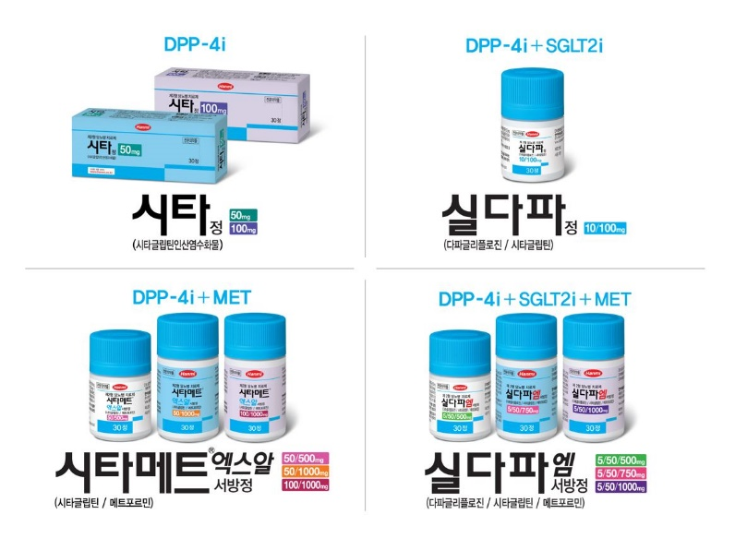한편 한미약품은 제품 출시와 함께 두 달여간 전국에서 시타패밀리와 실다파패밀리 런칭기념 심포지엄을 열고, 이들 제품의 다양한 임상적 이점에 대한 정보를 의료진들에게 전달할 계획이다.  **<끝>**